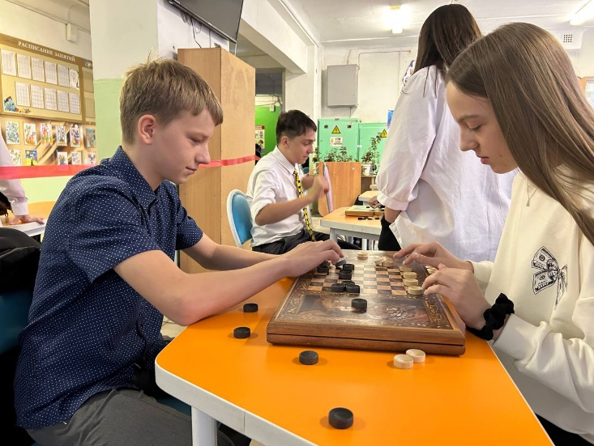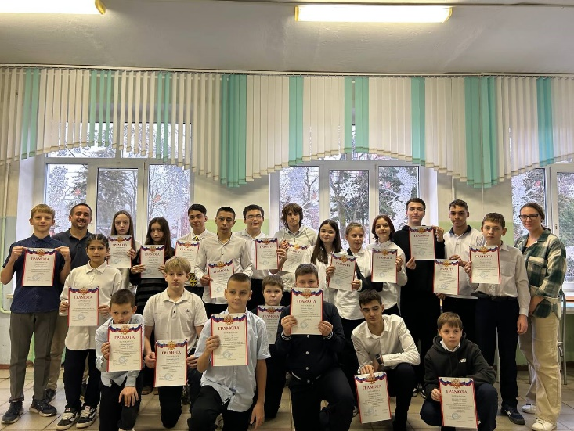ДЕКАБРЬ 2024 года

**5.12.2024 Благодаря инициативе президента школьного государства «Территория63» Кунициной Ульяны, а так же при поддержке комитета спорта и волонтерского отряда антинарко «Мы за ЗОЖ», был проведен чемпионат по шашкам. Участие приняли по одному ученику из 5-11 классов. Турнир проводился в трёх возрастных группах: 5-6 классы, 7-8 классы, 9-11 классы.**

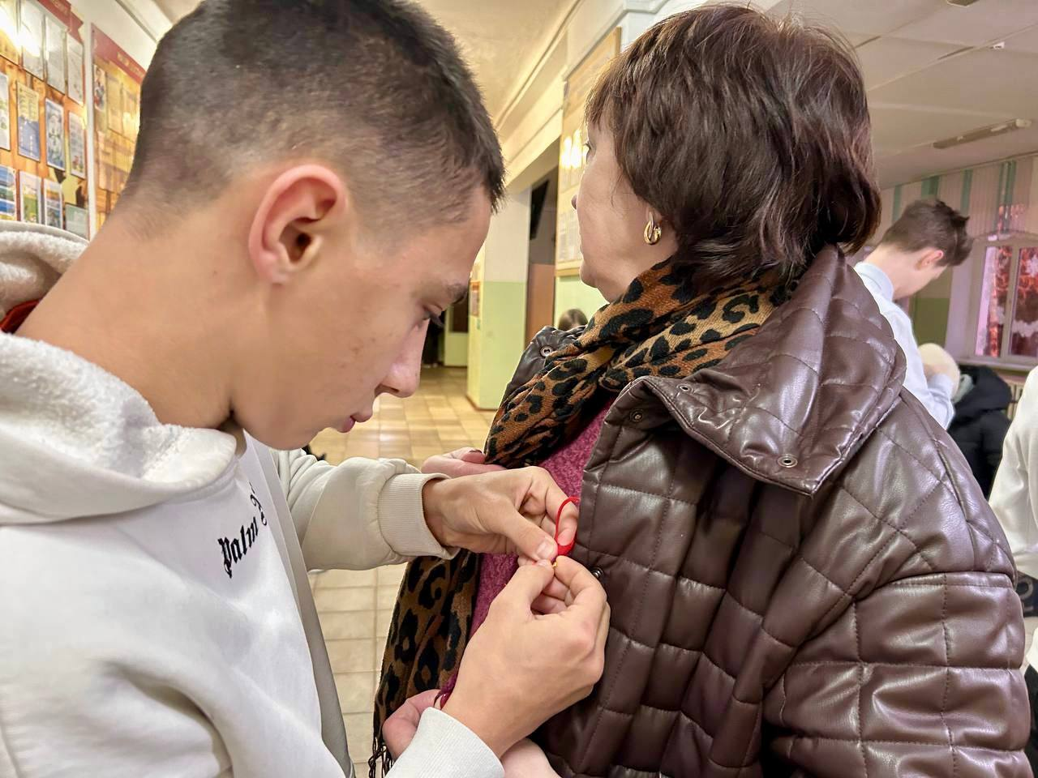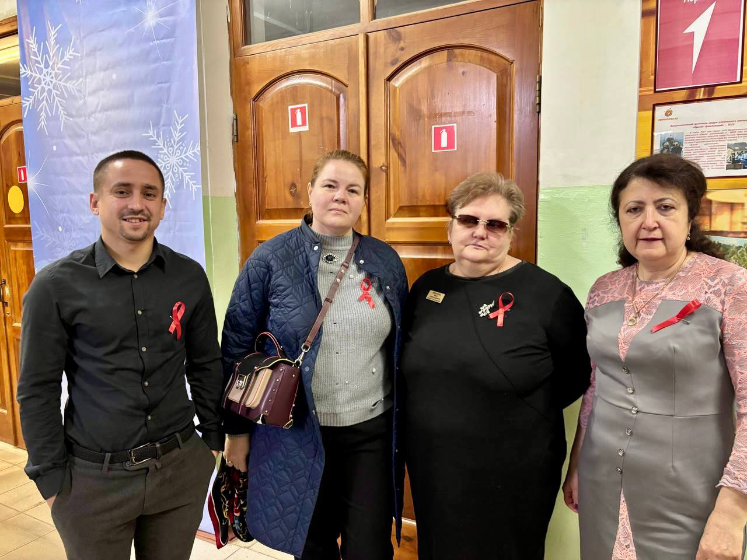**Победителями стали 5-6 классы: 1 Место: Маркаров Владислав 5 «Г»** **2 Место: Потёмин Никита 6 «А»** **3 Место: Дейнега Федор 6 «Г» 7-8 классы: 1 Место: Маргацкая Арина 7 «В»** **2 Место: Лысенко Глеб 7 «А»** **3 Место: Мелконян Давид 8 «Б»** **9-11 классы:** **1 Место: Лучина Кристина 9 «Б»** **2 Место: Христенко Яков 10 «Б»** **3 Место: Холодов Марат 9 «А»**

**1 декабря** — Всемирный день борьбы со СПИДом, который напоминает нам о важности профилактики и информированности об этой опасной болезни. Спорт комитет и волонтеры ЗОЖ нашей школы провели акцию «Красная ленточка»   Цель акции - привлечение внимания подростков к проблеме СПИДа, пропаганда здорового образа жизни среди молодежи и формирование ответственного отношения к своему здоровью, а также проинформировать о путях передачи ВИЧ, призвать к толерантному отношению к людям с ВИЧ.